Prace Komisji Geografii Przemysłu Polskiego Towarzystwa Geograficznego
Studies of the Industrial Geography Commission of the Polish Geographical Society
36(2) • 2022
ISSN 2080-1653
DOI 10.24917/20801653.362.13
Wojciech Sadkowski
Uniwersytet Jagielloński, Kraków, Polska Jagiellonian University in Krakow, Poland
Krzysztof Sala
Uniwersytet Pedagogiczny w Krakowie, Polska Pedagogical University of Krakow, Poland

Wpływ pandemii COVID-19 na zarządzanie jakością w historycznych obiektach hotelarskich w Polsce

The impact of the COVID-19 pandemic on the quality management in historic hotel facilities in Poland
Abstrakt: Problematyka jakości jest kluczowym elementem gospodarki rynkowej. Zapewnienie odpowiedniego poziomu jakości dóbr i usług, jak również jego trwałego utrzymania stanowi obszar zainteresowania nauk związanych z zarządzaniem jakością. Pandemia COVID-19 wywołała powszechny kryzys gospodarczy, który wyjątkowo silnie wpłynął na sektor usług, zwłaszcza na obiekty hotelarskie, a także na zarządzanie jakością w tym sektorze. Celem niniejszej publikacji jest przedstawienie wpływu pandemii COVID-19 na jakość zarządzania historycznymi obiektami hotelarskimi w Polsce. W części teoretycznej autorzy wskazali na specyfikę hotelarstwa historycznego w Polsce oraz omówili podstawowe pojęcia związane z zarządzaniem jakością. Autorzy przeprowadzili badania w formie wywiadu osobistego z losowo wybraną grupą właścicieli i managerów obiektów hotelarskich na terenie całej Polski. W części empirycznej przedstawiono wyniki przeprowadzonych badań. Hipoteza badawcza opiera się na założeniu, że pandemia wpłynęła na wdrożenie nowych procedur i standardów w obsłudze hotelarskiej, wzrost kosztów funkcjonowania obiektów oraz wzrost cen. Publikacja została napisana z wykorzystaniem materiałów zwartych, publikacji naukowych, danych statystycznych i netograficznych oraz danych pozyskanych za pośrednictwem wywiadu osobistego.
Abstract: The issue of quality is a key element related to the market economy. Ensuring an appropriate level of quality of goods and services, as well as its sustainable maintenance, is the area of interest of the sciences related to quality management. The global COVID-19 pandemic sparked a widespread economic crisis that hit the services sector particularly hard, especially in hospitality. Said pandemic was also not indifferent to the quality management in this sector. The aim of this publication is to present the impact of the global COVID-19 pandemic on the quality of management of historic hotel facilities in Poland. In the theoretical part, the authors showed the specificity of the historical hotel industry in Poland and discussed the concepts of quality management. In order to achieve the assumed goals of the work, the authors conducted research in the form of a personal interview on a randomly selected group of owners and managers of hotel facilities throughout Poland. The research sample consisted of 61 hotels. The empirical part of the publication presents the results of the research. The research hypothesis is based on the assumption that the pandemic resulted in the implementation of new procedures and standards in hotel service, an increase in the operating costs of facilities and an increase in prices. The publication was written using compact materials, scientific publications, as well as statistical and netographic data and data obtained through a personal interview.
Słowa kluczowe: ceny; koszty; ograniczenia; współpraca; zarządzanie jakością
Keywords: cooperation; costs; limitations; prices; quality management
Otrzymano: 12 grudnia 2021 Received: 12 December 2021 Zaakceptowano: 19 marca 2022 Accepted: 19 March 2022
Sugerowana cytacja / Suggested citation:
Sadkowski, W., Sala, K. (2022). Wpływ pandemii COVID-19 na zarządzanie jakością w historycznych obiektach hotelarskich w Polsce. Prace Komisji Geografii Przemysłu Polskiego Towarzystwa Geograficznego, 36(2), 203-214. doi: https://doi.org/10.24917/20801653.362.13

Wstęp
Sektor usług jest istotną częścią globalnej gospodarki. W najbardziej rozwiniętych ekonomicznie krajach świata ma on kluczowe znaczenie w tworzeniu PKB. Oferowanie usług polega na zaspokajaniu potrzeb klientów i dostarczaniu im specyficznych korzyści (Rudawska, 2009). Usługobiorca wymaga od dostawcy zapewnienia odpowiedniego poziomu jakości realizowanej usługi. Jakość jest z kolei ważnym wyznacznikiem satysfakcji w zaspokajaniu potrzeb klientów (Panasiuk, 2021). Funkcjonowanie sektora turystycznego, którego częścią są obiekty hotelarskie, jest w szczególny sposób powiązane z jakością. Wraz ze wzrostem kategoryzacji danego obiektu rosną zarówno oczekiwania w zakresie oferowanej jakości, jak i wyzwania w zakresie właściwego zarządzania jakością. Pandemia COVID-19 i związane z nią obostrzenia wstrząsnęły branżą hotelarską i jednocześnie wymusiły pewne zmiany w zakresie strategii zarządzania (Drogoń i Granecka-Wrzosek, 2018).
Celem niniejszej publikacji jest przedstawienie wpływu pandemii COVID-19 na jakość zarządzania historycznymi obiektami hotelarskimi w Polsce. Dla precyzyjnego zrealizowania celów pracy posłużono się przykładami zróżnicowanych obiektów związanych z organizacją Gościnne Zabytki. Hipoteza badawcza opiera się założeniu, że pandemia wpłynęła na: wdrożenie nowych procedur i standardów w obsłudze hotelarskiej, wzrost kosztów funkcjonowania obiektów oraz wzrost cen. W swoim badaniu autorzy wykorzystali wywiad osobisty. Respondentami byli głównie właściciele i zarządcy obiektów związanych z organizacją Gościnne Zabytki. Nie wszyscy z ankietowanych chcieli wziąć udział w wywiadzie. Zebrane wyniki i ich analiza pozwoliły jednak na wyciągnięcie wielu interesujących wniosków i spostrzeżeń na temat funkcjonowania i podejścia do jakości w czasach COVID-19 w historycznych obiektach hotelarskich.
Motywacją do podjęcia opisanych badań były zainteresowania naukowe obu autorów oraz istotna luka poznawcza w literaturze dotyczącej historycznych obiektów hotelarskich, a zwłaszcza ich działalności w zmienionych warunkach w czasie pandemii COVID-19.

Hotelarstwo historyczne w Polsce
Współczesne obiekty hotelarskie na świecie nie stanowią monolitu. Hotelarstwo poddane jest znaczącej dywersyfikacji w zakresie zarówno samego charakteru danego obiektu, jak i specyfiki świadczonych usług. Pośród wielu rodzajów hoteli funkcjonujących na rynku na uwagę zasługują hotele historyczne (Kaniewska, 2009). Ich popularność jest ściśle powiązana ze zmianami zachodzącymi na rynku turystycznym, jak również zmiennością

gustów i preferencji klientów. Hotelarstwo historyczne stanowi bowiem przeciwwagę dla popularnych przez lata modernistycznych sieciowych obiektów o homogenicznym charakterze świadczonych usług (Kaniewska, 2007).
Hotele historyczne są unikatowymi obiektami (m.in. zamkami, pałacami, dworami, spichlerzami, klasztorami), które nie mają nic wspólnego z jednorodnym produktem współczesnych sieci hotelarskich. Ponadto wyróżnia je (Rouba, 2001):
- wpis do rejestru zabytków,
- położenie zarówno w centrach miast, jak i na peryferiach,
- poddawanie się standardom kategoryzacyjnym.
Hotelarstwo historyczne są też wyjątkowe ze względu na wyznawanie wartości historycznych, artystycznych i użytkowych (https://www.magazynvip.pl/urok-zabytkowych- -rezydencji/). Rozwój polskiego hotelarstwa historycznego jest ściśle powiązany z rozwojem tego segmentu rynkowego w Europie i na świecie. Pierwszy hotel historyczny, który funkcjonuje do dziś, powstał w 705 r. w Japonii (Morris, 2016). Kolejne tego typu obiekty powstawały w XII-XV w. na kontynencie europejskim. Najstarsze hotele historyczne w Polsce powstały w XIX w. Były to obiekty zlokalizowane w dużych miastach, takich jak Warszawa, Kraków, Poznań, Wrocław, Bydgoszcz czy Katowice. Wyrazem dążeń do rozwoju i konsolidacji działań omawianego sektora hotelarskiego było powoływanie wielu organizacji branżowych. Organizacje hotelarstwa historycznego można podzielić na międzynarodowe, narodowe i parahotelarskie (Ciesielska, Rouba, Stasiak 2006). Pierwszą organizacją hotelarstwa historycznego była British HeritageWeddings, która powstała w 1882 r. (https://www.english-heritage.org.uk/visit/venue-hire/weddings/). Najbardziej intensywny rozwój organizacji branżowych przypadł na II połowę XX w.
Do głównych celów organizacji hotelarstwa historycznego należy zaliczyć:
- możliwość wymiany doświadczeń na kongresach i spotkaniach,
- wspólne działania marketingowe,
- wspólny system rezerwacyjny, sprzyjający utrzymywaniu relacji z klientami,
- możliwość wspólnego występowania wobec podmiotów zewnętrznych,
- wzajemną pomoc i doradztwo,
- współtworzenie atrakcyjnych produktów turystycznych,
- wzrost prestiżu obiektów członkowskich.
Pośród polskich organizacji hotelarstwa historycznego na uwagę zasługują obiekty związane z organizacją Gościnne Zabytki. Jest to sieć stworzona w 2011 r. przez dziennikarza i pasjonata hotelarstwa historycznego Krzysztofa Kaniewskiego (http://www.goscinnezabytki.pl/page/show/2). W momencie powstania liczyła ona ok. 450 obiektów, obecnie obejmuje zaś swoim zasięgiem zabytkowe hotele, miejsca noclegowe (np. zajazdy, pensjonaty, domy pracy twórczej, gospodarstwa agroturystyczne), restauracje i sale konferencyjne. Organizacja nie pobiera opłat członkowskich. Ze względu na zróżnicowany charakter obiektów i ich nietypową formę działania można ją uznać za organizację dość specyficzną.

Zarządzanie jakością
Kwestie jakości i konieczności jej zapewnienia pojawiały się już w czasach starożytnych. Grecki filozof Platon pojmował jakość jako pewien stopień doskonałości, oznaczający dobroć i przydatność produktu do użytkowania. Z upływem wieków w nauce zrodziło się pojęcie zarządzania jakością (Wawak, 2006). Należy przez nie rozumieć ciągłe dążenie
do doskonalenia efektywności i elastyczności organizacji w celu spełnienia wymagań, potrzeb i oczekiwań klienta. W czasach współczesnych pojawiło się wiele koncepcji i definicji dotyczących zarządzania jakością. W. Sherwart identyfikował zarządzanie jakością z zespołem działań, polegających na wykrywaniu i usuwaniu poszczególnych czynników zakłócających przebieg procesu technologicznego. Szczególna uwagę przywiązywał do procesu sterowania jakością za pomocą karty kontrolnej (Bayart, 2005). Z kolei J. Juran podkreślał istotną rolę planowania oraz określania celów jakości. Akcentował znaczenie działań o charakterze kierowniczym, ekonomicznym i technicznym w zakresie poprawy jakości. Stworzył koncepcję trylogii Jurana, w której skład wchodzą trzy wzajemnie ze sobą powiązane procesy: planowania jakości, kontroli jakości, ciągłego udoskonalania jakości (Juran 1999). Amerykański statystyk W. Deming uważał, że zdecydowana większość problemów jakościowych firm powstaje z winy kierownictwa, które powinno angażować się w zarządzanie i zapewnianie jakości. Kierownictwo musi jednak brać pod uwagę postulaty pracowników. Deming był zwolennikiem filozofii TQM - postulował sterowanie jakością procesów i produktów, które powinny przebiegać w cyklu działań zwanym kołem Deminga (Deming, 2021). Filozofia TQM według Deminga polega na kompleksowym zarządzaniu przez jakość, gdzie każdy element działalności jest realizowany z uwzględnieniem aspektu projakościowego. Uczestniczą w nim wszyscy pracownicy poprzez swoją pracę zespołową, zaangażowanie, samokontrolę i stałe podnoszenie kwalifikacji.
Z kolei amerykański przedsiębiorca P. Crosby był autorem czterech podstaw zarządzania jakością, które określał mianem absolutów:
- jakość rozumiana jako zgodność ze specyfikacją, a nie jako dobry produkt,
- jakość osiągana przez profilaktykę, a nie przez oceny.
Crosby był entuzjastą metody określanej jako zero defektów, zakładającej, że można dążyć do całkowitego wyeliminowania braków dzięki właściwej organizacji procesów, kształceniu personelu i utrzymywaniu infrastruktury (Harwood, 1993).
Zarządzanie jakością zapewnia spójność organizacji, produktu lub usługi. Składa się z czterech głównych etapów: planowania jakości, zapewnienia jakości, kontroli jakości oraz poprawy jakości (Kenneth, 2005). Zarządzanie jakością koncentruje się nie tylko na jakości produktów i usług, lecz także na środkach służących do jej osiągnięcia. W związku z tym zarządzanie jakością wykorzystuje zapewnienie jakości i kontrolę procesów oraz produktów w celu osiągnięcia większej spójności. To, czego klient chce i za co jest gotów zapłacić, decyduje o jakości. Jest to pisane lub niepisane zobowiązanie wobec znanego lub nieznanego konsumenta na rynku. Tak więc jakość można zdefiniować jako przydatność do zamierzonego zastosowania lub - innymi słowy - to, jak dobrze produkt spełnia swoją zamierzoną funkcję.
Zarządzanie jakością to coś więcej niż tylko zapewnienie jakości. Każde działanie podejmowane w przedsiębiorstwie może mieć wpływ na jakość produktu, co przekłada się następnie na całą organizację. W zarządzaniu jakością każdy pracownik powinien dążyć do doskonalenia własnej pracy. Jest to szczególnie widoczne w koncepcji zarządzania przez jakość.
O kosztach jakości jako narzędziu skutecznego zarządzania wspominał R. Biadacz (2020). Z kolei A.Walaszczyk i M. Jędrzejczyk (2016) pisali o kosztach jakości w przedsiębiorstwach. A. Kwintowski (2013) wskazywał zaś na korzyści płynące z popularyzacji wiedzy o kosztach jakości. Na temat zarządzania jakością i jej znaczenia w obiektach hotelarskich pisali M. Kachniewska (2002) oraz I. Jędrzejczyk (2003).

Metodyka badań
Głównym celem prowadzonych badań było zweryfikowanie poziomu wiedzy i zaangażowania przedsiębiorstw świadczących usługi hotelarskie w zarządzanie jakością w czasie pandemii COVID-19. Autorzy próbowali też zidentyfikować wpływ pandemii COVID-19 na jakość usług hotelarskich. Do realizacji założonych celów wykorzystano metodę wywiadu bezpośredniego. Wywiad został podzielony na dwa bloki pytań uporządkowanych w następujący sposób:
- blok I: Wpływ pandemii COVID-19 na jakość usług i koszty,
- blok II: Zarządzanie jakością w usługach.
Tabela 1. Kwestionariusz wywiadu
Nr | Pytanie
Blok I: Wpływ pandemii COVID-19
1 | Czy pandemia COVID-19 wpłynęła na jakość świadczonych usług przez Pani/Pana przedsiębiortswo ?
2 | W jaki sposób pandemia COVID-19 wpłynęła na jakość świadczonych usług w wybranych wymiarach ?
3 | Czy w związku z pandemią COVID-19 udało się wypracować nowe procedury i standardy w świadczeniu usług?
4 | Jakie to procedury i standardy?
5 | Czy Pani/Pana przedsiębiorstwo planuje w najbliższym czasie podnieść ceny swoich usług ?
6 | Jakie dodatkowe koszty poniosło Pani/Pana przedsiębiorstwo w związku z COVID-19 ?
7 | Czy Pani/Pana zdaniem pandemia COVID-19 wpłynie na poziom kosztów (w tym także kosztów jakości) w Pani/Pana przedsiębiorstwie w najbliższych latach?
8 | W ciągu jakiego okresu możliwe będzie odrobienie poniesionych strat finansowych spowodowanych pandemią COVID-19 przez Pani/Pana przedsiębiorstwo?
9 | Czy Pani/Pana organizacja myślała nad zabezpieczeniem w przyszłości przed skutkami COVID-19?
10 | Jakie to zabezpieczenie(a)?
Blok II: Zarządzanie jakością w usługach
11 | Jaki styl zarządzania funkcjonuje w Pani/Pana przedsiębiorstwie?
12 | Jakie koncepcje doskonalenia jakości znajdują zastosowanie w Pani/Pana jednostce?
13 | Jakie metody pomiaru jakości usług znajdują zastosowanie w Pani/Pana organizacji?
14 | Jakie narzędzia zarządzania jakością wykorzystuje Pani/Pana przedsiębiorstwo?
15 | Czy Pani/Pana organizacja stosuje zasadę ciągłego doskonalenia (Zaplanuj-Wykonaj-Sprawdź- Popraw)?
16 | Czy sugestie pracowników wpływają na proces decyzyjny w Pani/Pana przedsiębiorstwie?
17 | W jakim stopniu wpływają?
Źródło: opracowanie własne

Badania zostały przeprowadzone w okresie od maja do lipca 2021 r. Podmiotem badań były wyłącznie hotele - o różnej wielkości i kategoryzacji, zlokalizowane na terenie całej Polski - wchodzące w skład organizacji Gościnne Zabytki. W wywiadzie wzięło udział 61 hoteli, co stanowi ok. 20% wszystkich hoteli zrzeszonych w organizacji. Pozostałe podmioty nie wyraziły chęci uczestniczenia w badaniu. Należy podkreślić, że uzyskany feedback jest niewielkim wycinkiem analizowanej rzeczywistości, ale pozwala

na skonstruowanie wniosków, które mogą być podstawą do dalszych badań w organizacjach świadczących usługi hotelarskie. Uogólnianie wniosków dla całej branży hotelarskiej byłoby nadużyciem, dlatego autorzy podchodzą do uzyskanych wyników ostrożnie.

Wyniki badań
Wyniki z przeprowadzonych badań zostały zaprezentowane w poniższej części publikacji. Poddana analizie grupa składała się z 60 podmiotów prywatnych i jednego publicznego. Wśród badanych przedsiębiorstw dominowały jednostki małe (77%), 20% stanowiły podmioty średniej wielkości, a tylko 3% - duże organizacje. Osoby reprezentujące poszczególne podmioty zajmowały następujące stanowiska: właściciel (54,1%), manager (22,95%), dyrektor (16,39%), specjalista (6,56%).
Blok I. Pierwsze dwa pytania (pytanie 1 i 2) dotyczyły wpływu pandemii COVID-19 na jakość świadczonych usług. Aż 2/3 ankietowanych uważa, że pandemia nie wpłynęła na jakość oferowanych przez nich usług hotelarskich, 28% dostrzega oddziaływanie pandemii, a 7% nie ma zdania na ten temat. W jednostkach, które zaobserwowały wpływ pandemii COVID-19, zmiany jakości usług zaszły w zakresie: bezpieczeństwa, dostępności, niezawodności, elastyczności, wiarygodności i reputacji, kwalifikacji, komunikacji i zdolności reakcji. Pytania 3 i 4 miały dać odpowiedź na pytanie, czy pandemia stanowiła bodziec do wypracowania nowych procedur i standardów w świadczeniu usług, a jeśli tak, to jakie procedury i standardy udało się wypracować. W zdecydowanej większości badanych przedsiębiorstw (77%) wdrożono nowe procedury i standardy w związku z COVID-19. Zaledwie 16% podmiotów nie wypracowało żadnych nowych rozwiązań, a 7% nie ma wiedzy na ten temat. Rycina 1 przedstawia zaimplementowane nowe procedury i standardy (odpowiedzi udzielone na pytanie 4 - wielokrotnego wyboru).
Rycina 1. Typy wdrożonych nowych procedur i standardów
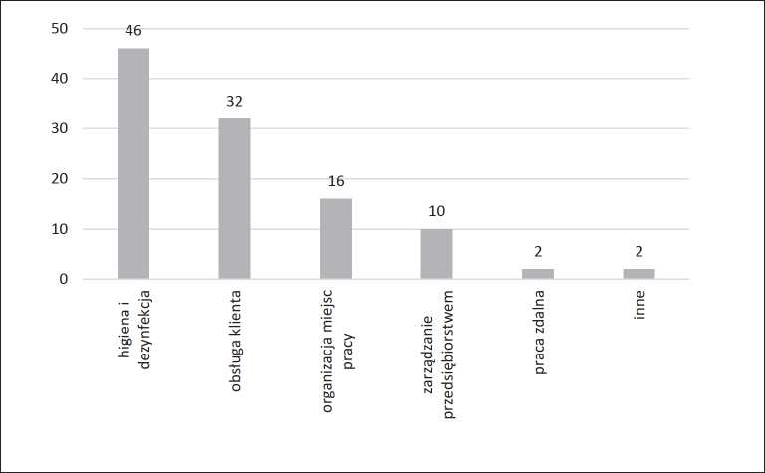
Źródło: opracowanie własne

Rycina 2. Dodatkowe koszty poniesione w związku z COVID-19
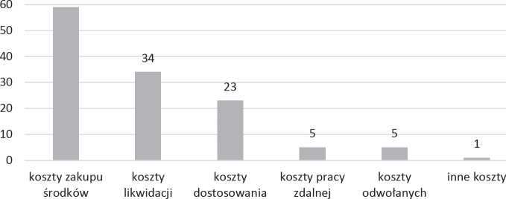
70
59
towarów
miejsc pracy
ochrony osobistej
podróży służbowych
Źródło: opracowanie własne
Odpowiedzi na pytanie 4 pozwalają na wskazanie obszarów, w których wypracowano nowe standardy i procedury. Są to przede wszystkim: higiena i dezynfekcja (w 46 organizacjach), obsługa klienta (32), organizacja miejsc pracy (16), a także zarządzanie przedsiębiorstwem w warunkach COVID-19 (10). Ponadto dwa hotele wdrożyły nowe rozwiązania w zakresie pracy zdalnej.
Pytanie 5 dotyczyło zmiany cen świadczonych usług w najbliższym czasie. Aż 64% ankietowanych odpowiedziało, że podniesie ceny swoich usług, 26% było odmiennego zdania i nie przewiduje podwyżki, a 10% nie miało wystarczającej wiedzy na ten temat. Pytanie 6 (wielokrotnego wyboru) dotyczyło dodatkowych kosztów poniesionych w związku z pandemią COVID-19. Odpowiedzi przedstawia rycina 2.
Aż 59 z 61 analizowanych organizacji poniosło dodatkowe koszty związane z zakupem środków ochrony osobistej (maseczki, rękawiczki, płyny do dezynfekcji, ozonatory). Ponad połowa obiektów (34) wskazała również na koszty likwidacji towarów handlowych z uwagi na utratę ich wartości, a 23 jednostki zaznaczyły, że były to też koszty związane z dostosowaniem miejsc pracy do nowych warunków (przegrody, obudowy pleksiglasowe).
Dwa kolejne pytania (7 i 8) dotyczyły prognoz na przyszłość i poznania opinii ankietowanych w sprawie wpływu pandemii na wysokość kosztów w najbliższych latach oraz okresu, jaki będzie potrzebny do odrobienia powstałych strat finansowych. Aż 77% podmiotów wskazało, że wysokość kosztów w najbliższych latach będzie uzależniony od rozwoju sytuacji pandemicznej. Bez zdania w tej kwestii jest 18% organizacji, a 5% uważa, że COVID-19 nie będzie oddziaływał na wysokość ich kosztów. Odpowiedzi na pytanie 8 przedstawiono na rycinie 3.
Aż 2/3 badanych przedsiębiorstw przewiduje odrobienie strat finansowych w ciągu 1-5 lat. Zaledwie 7% z nich jest zdania, że uda się to już w ciągu 12 miesięcy, 3% wskazuje na okres 5-10 lat. Dla 10% firm poniesione straty są nie do odrobienia, a 15% nie ma w tej sprawie zdania.

Rycina 3. Czas potrzebny na odrobienie strat finansowych
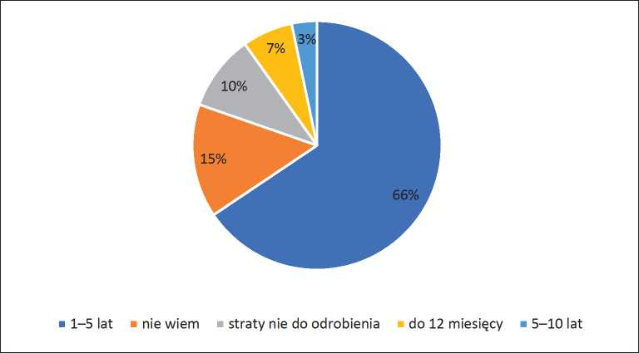
Źródło: opracowanie własne

Dwa ostatnie pytania z bloku I (pytania 9 i 10) miały sprawdzić, czy organizacje hotelarskie rozważają zastosowanie w przyszłości mechanizmów zabezpieczających przed skutkami COVID-19, a także ustalić, jakie mogłyby to być zabezpieczenia. I tak 33% badanych podmiotów rozważa wdrożenie wspomnianych mechanizmów, 25% jest temu przeciwne, a aż 43% nie ma w tej kwestii zdania. Wśród potencjalnych rozwiązań zabezpieczających dominuje dywersyfikacja działalności (16 odpowiedzi). Pozostałe to: opracowanie awaryjnego planu finansowego (7), ubezpieczenie (4), identyfikacja inicjatyw umożliwiających uwolnienie gotówki (1; np. skrócenie terminów płatności, renegocjacja terminów płatności) oraz inne (1).
Blok II. W pytaniu 11 autorzy próbowali zidentyfikować styl zarządzania funkcjonujący w badanych hotelach. Dominującą rolę w grupie Gościnne Zabytki odgrywa styl demokratyczny (59%). Autokratyczny model zarządzania obowiązuje w 23% organizacji, mieszany - w 8%, unikowy - w 2%, model zarządzania rodzinnego - w 2%. Tylko 7% respondentów nie wie, jaki styl zarządzania występuje w ich hotelu. Analizowane przedsiębiorstwa miały wskazać w kolejnych pytaniach (pytania 12 i 13), jakie koncepcje doskonalenia jakości i metody pomiaru jakości usług znajdują u nich zastosowanie. Najpopularniejszą koncepcją doskonalenia w usługach hotelarskich jest Total Quality Management, którą wskazało 89% ankietowanych. Zaledwie 3% opowiedziało się za Lean Management, a pozostałe 8% nie potrafiło wskazać żadnej. Stosowane metody pomiaru jakości usług przedstawia rycina 4 (odpowiedzi na pytanie 13 - wielokrotnego wyboru).
Do pomiaru jakości usług hotele najczęściej wykorzystują badanie satysfakcji klienta (54 jednostki) oraz analizę skarg klientów (48). Nie słabnie również popularność metody tajemniczego klienta (14). Najmniejszym zainteresowaniem cieszyły się: metoda zdarzeń krytycznych (4), losowe kontrole (4), ocena ratingowa (2). Żaden z badanych podmiotów nie korzystał z metody SERVQUAL.
Pytanie 14 miało na celu identyfikację stosowanych narzędzi zarządzania jakością w usługach hotelarskich. Na podstawie uzyskanych odpowiedzi można stwierdzić, że

Rycina 4. Stosowane metody pomiaru jakości usług
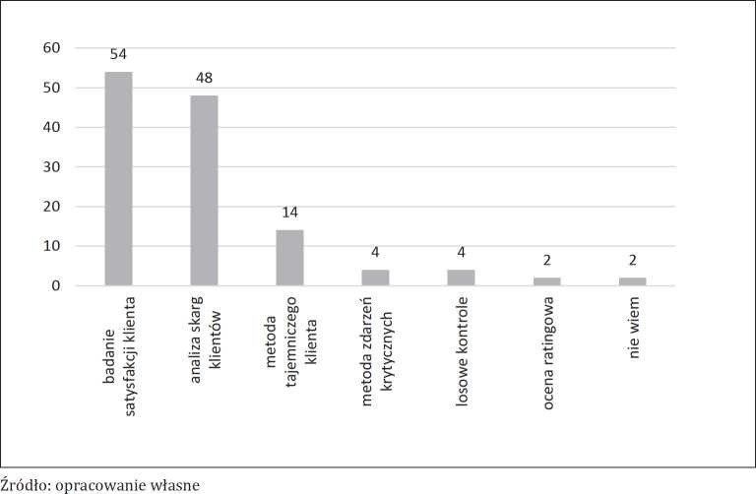

głównymi narzędziami są ankiety (33 hotele) i rozmowa z klientem (18). Tylko pojedyncze jednostki stosują takie narzędzia jak drzewo decyzyjne czy analiza 5 x Why?. Żadnej wiedzy w zakresie narzędzi zarządzania jakością nie ma co szósty hotel. W pytaniu 15 podjęto próbę weryfikacji stosowania zasady ciągłego doskonalenia (Zaplanuj-Wyko- naj-Sprawdź-Popraw). Aż 93% ankietowanych stosuje w swojej organizacji tę zasadę, zaledwie7% z niej nie korzysta. Ostatnie dwa pytania z bloku II (pytania 16 i 17) dotyczyły zagadnienia wpływu sugestii pracowników na proces decyzyjny. Taki wpływ potwierdziły odpowiedzi 95% badanych, tylko 5% z nich nie miało zdania. Pytanie 17 pozwoliło określić stopień tych sugestii. Dominuje przekonanie (72%), że sugestie pracowników w umiarkowanym stopniu wpływają na proces decyzyjny. Duży wpływ pracowników odnotowano w 21% jednostek, mały - w 5%, a 2% nie wie, jak duży on jest.

Podsumowanie
Przedstawione wyniki badań pozwalają na sformułowanie następujących wniosków: większość analizowanych hoteli nie dostrzega wpływu pandemii COVID-19 na jakość świadczonych usług, jednak ponad 3/4 badanych wskazuje, że udało się wypracować nowe procedury i standardy dotyczące m.in. higieny i dezynfekcji, obsługi klienta, organizacji miejsc pracy. Stworzone procedury i standardy mają związek z jakością oferowanych usług, która powinna być na wyższym poziomie. Potwierdza to fakt, że pandemia była katalizatorem zmian w przedsiębiorstwach. Zastanawia jednak, dlaczego większość przedstawicieli branży hotelarskiej tego nie dostrzega.
Wprowadzane zmiany w podmiotach badanej grupy mają również związek z planowanym wzrostem cen usług, który pozwoli odrobić poniesione straty. Prognozowany przez respondentów czas potrzebny na poprawę obecnej sytuacji ekonomicznej wynosi 1-5 lat.
Globalna sytuacja epidemiczna wpłynęła również na strukturę kosztów w hotelarstwie. Zdecydowana większość organizacji odczuła wzrost wydatków związanych z jakością. Dodatkowe koszty dotyczyły przede wszystkim zakupu środków ochrony osobistej, likwidacji towarów handlowych z uwagi na utratę ich wartości, a także dostosowania miejsc pracy do nowych warunków sanitarnych. Dominuje przekonanie, że w najbliższych latach nadal będzie odczuwalny wpływ pandemii COVID-19 na wysokość kosztów.
Zarządzania jakością w usługach hotelarskich jest ważnym elementem, ponieważ tylko świadczenie usług gwarantujących satysfakcję i lojalność klientów pozwoli na utrzymanie silnej pozycji konkurencyjnej. W analizowanych organizacjach dominuje demokratyczny styl zarządzania. Prawie 90% podmiotów stosuje koncepcję Total Quality Management, a 93% - zasadę ciągłego doskonalenia Deminga. Najczęściej wykorzystywanymi metodami pomiaru jakości usług w hotelarstwie są: badanie satysfakcji klienta, analiza skarg klientów oraz metoda tajemniczego klienta. Z kolei najpopularniejsze narzędzia zarządzania jakością to ankiety i rozmowa z klientem. Prawie we wszystkich podmiotach sugestie pracowników mają wpływ na proces decyzyjny, choć w umiarkowanym stopniu. Uzyskane wyniki wskazują, że przedsiębiorstwa branży hotelarskiej dysponują wystarczającą wiedzą teoretyczną na temat zarządzania jakością, którą wykorzystują w praktyce gospodarczej.
Podsumowując, należy stwierdzić, że zagadnienie zarządzania jakością jest dla branży hotelarskiej tematem niezwykle ważnym - bez względu na sytuację epidemiczną. Rozsądne korzystanie z zasobów tej nauki ułatwi im z pewnością funkcjonowanie w kryzysowych czasach.
Literatura References
Bayart, D. (2005). “Economic control of quality of manufactured product” in Grattan-Guinness, I., ed., Landmark Writings in Western Mathematics 1640-1940. Amsterdam: Elsevier.
Biadacz, R. (2020). Quality cost management in the SMEs of Poland. The TQM Journal, 33, 7. doi: https://doi.org/10.1108/TQM-09-2019-0223
Ciesielska O., Rouba R., Stasiak A. (2006). Hotelarstwo w zabytkach - grupy markowe. Turystyka i Hotelarstwo, 9.
Deming, W.E. (2012). The Essential Deming: Leadership Principles from the Father of Quality. New York: McGraw Hill Professional.
Drogoń, W., Granecka-Wrzosek, B. (2018). Podstawy hotelarstwa i usługi dodatkowe. Podręcznik. Warszawa: WSiP.
Harwood, W.B. (1993). „Zero defektów wymyślono tutaj”. Wznieś niebo i ziemię: historia ludzi Martina Marietty i ich pionierskich osiągnięć. Nowy Jork: Simon & Schuster.
Jędrzejczyk, I. (2003). Jakość jako czynnik budowy przewagi konkurencyjnej na rynku turystycznym. W: G. Gołembski, Kierunki badań naukowych w turystyce. Warszawa: pWn.
Juran, J.M. (1999). How to manage for quality: The Juran Trilogy. “Juran's Quality Handbook”. New York: McGraw-Hill.
Kachniewska, M. (2002). Zarządzanie jakością usług turystycznych. Warszawa: Difin.
Kakkar, S. (2021). The outbreak of SARS-CoV-2 (COVID-19): impact on international tourism.
Journal of Globalization Studies, 12(1), 145-158.
Kaniewska, B. (2007). Polska: Noclegi w zabytkach, Warszawa: Wydawnictwo Muza. Kaniewska, B., (2009). Bedeker hoteli historycznych, Warszawa: Globalna Wioska.
Kenneth, R.H. (2005). Zarządzanie jakością projektu: dlaczego, co i jak . Fort Lauderdale, Floryda: J. Ross Publishing.
Kwintowski, A. (2013). Praktyczne odzwierciedlenie wiedzy o kosztach jakości. Zeszyty Naukowe Uniwersytetu Przyrodniczo -Humanistycznego w Siedlcach, 97.
Morris, C. (2016). The World's Oldest Hotel Has Been a Family Business for 1,300 Years Archived. 14 August 2016 at the Wayback Machine Fortune.
Panasiuk, A. (2021). Ekonomika turystyki i rekreacji. Warszawa: PWN.
Rouba, R. (2001). Hotelarstwo w zabytkowych rezydencjach jako czynnik modyfikujący otoczenie. Łódź: Wydawnictwo Łódzkie.
Rudawska, I. (red.). (2009). Usługi w gospodarce rynkowej. Warszawa: PWE.
Savan, E.E., Bode, O.R., Gori, M. (2020). The travel and tourism industry prior and during covid-19 pandemic - from a main global economic engine to its decline. Studia UBB Negtotia, LXV(3), 7-29.
Stojczew, K. (2021). Ocena wpływu pandemii koronawirusa na branżę turystyczna w Polsce. Prace Naukowe Uniwersytetu Ekonomicznego we Wrocławiu, 65, 1.
Walaszczyk, A., Jędrzejczyk, M. (2016). Identyfikacja kosztów jakości w przedsiębiorstwach i problemy z tym związane. Przedsiębiorstwo & Finanse, 14.
Wawak, S. (2006). Zarzadzanie jakością. Teoria i praktyka, Gliwice: Helion.
Netografia
(2020, 13 maja). Pozyskano z: http://www.jura-pilica.com/?linia-kolejowa,337
(2021, 7 lipca). Pozyskano z: https://www.magazynvip.pl/urok-zabytkowych-rezydencji/ (2021, 12 października). Pozyskano z: https://www.english-heritage.org.uk/visit/venue-hire/ weddings/
Krzysztof Sala, dr, adiunkt, Uniwersytet Pedagogiczny im. Komisji Edukacji Narodowej, Wydział Politologii, Instytut Prawa i Ekonomii, Katedra Przedsiębiorczości i Innowacji Społecznych. Absolwent Międzynarodowych Stosunków Gospodarczych (specjalność: Studia Europejskie) na Uniwersytecie Ekonomicznym w Krakowie (studia magisterskie) zakończonych dyplomem, podyplomowych studiów w zakresie zarządzania jakością i ochroną środowiska w Wyższej Szkole Zarządzania i Bankowości w Krakowie oraz Kolegium Zarządzania i Finansów Szkoły Głównej Handlowej w Warszawie, zakończonych uzyskaniem tytułu doktora nauk ekonomicznych. Wieloletnie doświadczenie w praktyce gospodarczej na różnych stanowiskach zawodowych, w tym stanowiskach menedżerskich. Doświadczenie w pracy naukowo-dydaktycznej zdobyte na uczelniach publicznych i prywatnych. Tener na szkoleniach finansowanych z budżetu UE w ramach programu ,,Kapitał Ludzki”. Do głównych obszarów zainteresowań autora należą: polityka gospodarcza i turystyczna Polski i Unii Europejskiej, przedsiębiorczość w sektorze małych i średnich firm oraz zarządzanie strategiczne.
Krzysztof Sala, PhD, research assistant, Pedagogical University of Krakow, Institute of Law and Economy, Department of Entrepreneurship and Social Innovation. A graduate of International Economic Relations (specialisation in European Studies) at the Cracow University of Economics (MA degree), post-graduate studies in the field of quality management and environmental protection at the School of Management and Banking in Krakow and the College of Management and Finance School of Economics in Warsaw, leading to a doctoral degree in economic sciences. He has experience in business practice, including on managerial positions, as well as in scientific and teaching work gained at public and private institutions. He participated as a coach in training funded by the EU under the Human Capital Programme. The main areas of interest include economic policy and tourism in Poland and the European Union, entrepreneurship in small and medium-sized businesses, and strategic management.
ORCID: https://orcid.org/000-0002-7614-9309
Adres/Address:
Uniwersytet Pedagogiczny w Krakowie
Wydział Politologii
Instytut Prawa i Ekonomii
ul. Podchorążych 2
30-084 Kraków
e-mail: krzysztof.sala@up.krakow.pl
Wojciech Sadkowski, dr, badacz i wykładowca w Zakładzie Finansów i Ekonomii Międzynarodowej Uniwersytetu Jagiellońskiego. Zainteresowania badawcze autora skupiają się na rachunku kosztów jakości, rachunkowości zarządczej i zarządzaniu jakością.

Wojciech Sadkowski, PhD, a researcher and lecturer in the Department of Finance and International Economics at the Jagiellonian University. His interests, research and publications focus on issues related to quality costing, managerial accounting, and quality management.
ORCID: https://orcid.org/0000-0003-2757-6643
Adres/Address:
Uniwersytet Jagielloński
Wydział Zarządzania i Komunikacji Społecznej
Instytut Ekonomii, Finansów i Zarządzania
ul. Łojasiewiczka 4
30-348 Kraków
e-mail: wojciech.sadkowski@uj.edu.pl

